

Analyse & ontwerp



Timon Van Waardhuizen

CRMoffice is een Customer Relationship Management tool voor klantrelatiebeheer van bedrijven.

Inhoudsopgave

1. Inleiding 2

2. Functionele requirements 3

3. User interface ontwerpen 5

4. Use Cases 8

5. ER diagram 12

6. UML klassen diagram 13

7. Database ontwerp 14

# 1. Inleiding

Korte omschrijving product

# 2. Functionele requirements

**M**o**SC**o**W**

**FR-01** Gebruiker moet een e-mail adres kunnen toevoegen. **M  
B-01.1** Ondersteund alleen IMAP mail adressen.  
**K-01.1** Er moeten meerderen mail adressen verbonden kunnen worden.

**FR-02** Gebruiker moet kunnen inloggen. **M  
K-02.1** Inloggen met e-mail en wachtwoord.

**FR-03** Gebruiker moet kunnen registreren **M** **B-03.1** Maar 1 account per email mogelijk.  
**K-03.1** Alle velden bij registratie moeten worden ingevuld.  
**K-03.2** Velden die moeten worden ingevuld:  
 - Naam  
 - Adres  
 - Email  
 - Wachtwoord

**FR-04** Gebruiker moet een klant kunnen toevoegen. **M  
 B-04.1** Gebruiker kan de volgende velden invullen:  
 - Voornaam  
 - Achternaam  
 - Functie  
 - E-mail  
 - Telefoonnummer  
 - Bedrijfsnaam  
 - Straat adres  
 - Postcode/plaats  
 - Land  
 - Extra info  
 - Foto

**K-04.1** Velden die moeten worden ingevuld:  
 - Voornaam  
 - Achternaam  
 - Email

**FR-05** Overzicht van alle klanten kunnen zien. **M  
 B-05.1** Klanten overzicht is op Alfabetische volgorde.  
**K-05.1** Er kan op klant/bedrijf naam worden gezocht.

**FR-06** Overzicht van alle e-mails kunnen zien. **M  
 B-06.1** Overzicht e-mails is per mail adres.  
 **B-06.2** E-mails overzicht is op datum gesorteerd.  
 **K-06.1** Er kan op afzender en of onderwerp e-mail worden gezocht.

**FR-07** Gebruiker moet e-mails aan klanten kunnen koppelen. **S  
 B-07.1** Eén e-mail kan maar aan één klant gekoppeld worden.

**FR-08** Gebruiker moet documenten/bestanden aan klanten kunnen koppelen. **S  
 B-08.1** Eén bestand kan maar aan één klant worden gekoppeld per keer.

**FR-09** Gebruiker moet taken kunnen maken voor klanten. **S  
 B-09.1** Kunnen geen dubbele taken zijn.  
 **K-09.1** Alle velden moeten worden ingevuld.  
 **K-092** De volgende velden moeten worden ingevuld:  
 - Datum  
 - Tijd  
 - Onderwerp  
 - Omschrijving

**FR-10** Gebruiker moet afspraken kunnen maken voor klanten. **S  
 B-10.1** Kunnen geen dubbele afspraken zijn.  
 **K-10.1** Alle velden moeten worden ingevuld.  
 **K-10.2** De volgende velden moeten worden ingevuld:  
 - Datum  
 - Tijd  
 - Onderwerp

**FR-11** Gebruiker kan e-mails zoeken. **C  
 B-11.1** Alleen op onderwerp en afzender gezocht worden.

**FR-12** Documenten & bestanden kunnen worden opgeslagen in de cloud **C  
 B-12.1** Eigen drive nodig.  
 **B-12.2** Gebruiker moet zelf synchroniseren.

**FR-13** Gebruiker kan e-mails verzenden. **W**

**FR-14** Gebruiker moeten SMS berichten kunnen verzenden. **W**

**FR-15** Gebruiker moet SMS berichten kunnen inplannen. **W**

**FR-16** Agenda kan gesynct worden. **W**

**K-ALG.01** Bij onjuiste invoer moet een duidelijke foutmelding getoond worden. **M**

**K-ALG.02** Alle data moet veilig worden opgeslagen. **M**

# 3. User interface ontwerpen

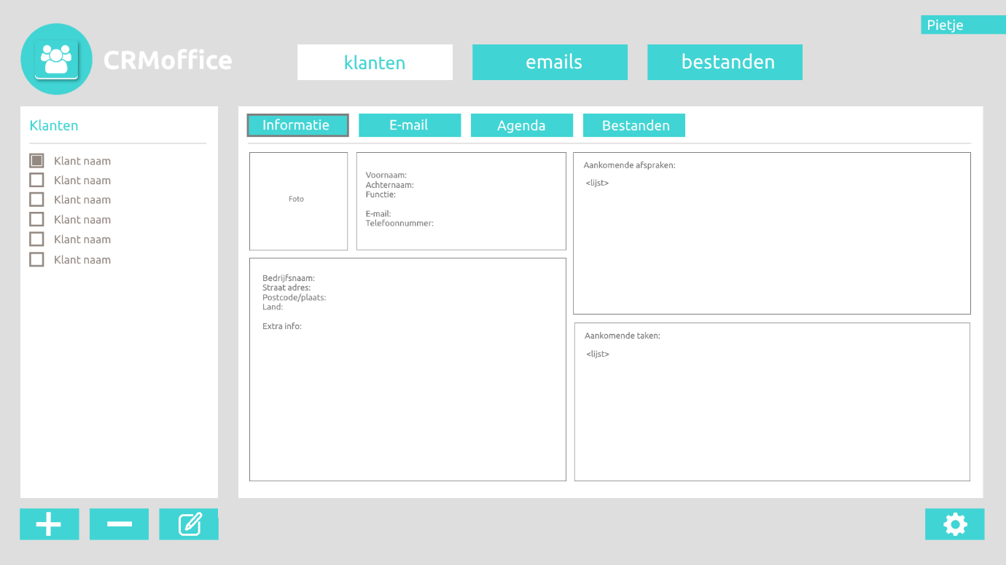

Klanten informatie pagina 1

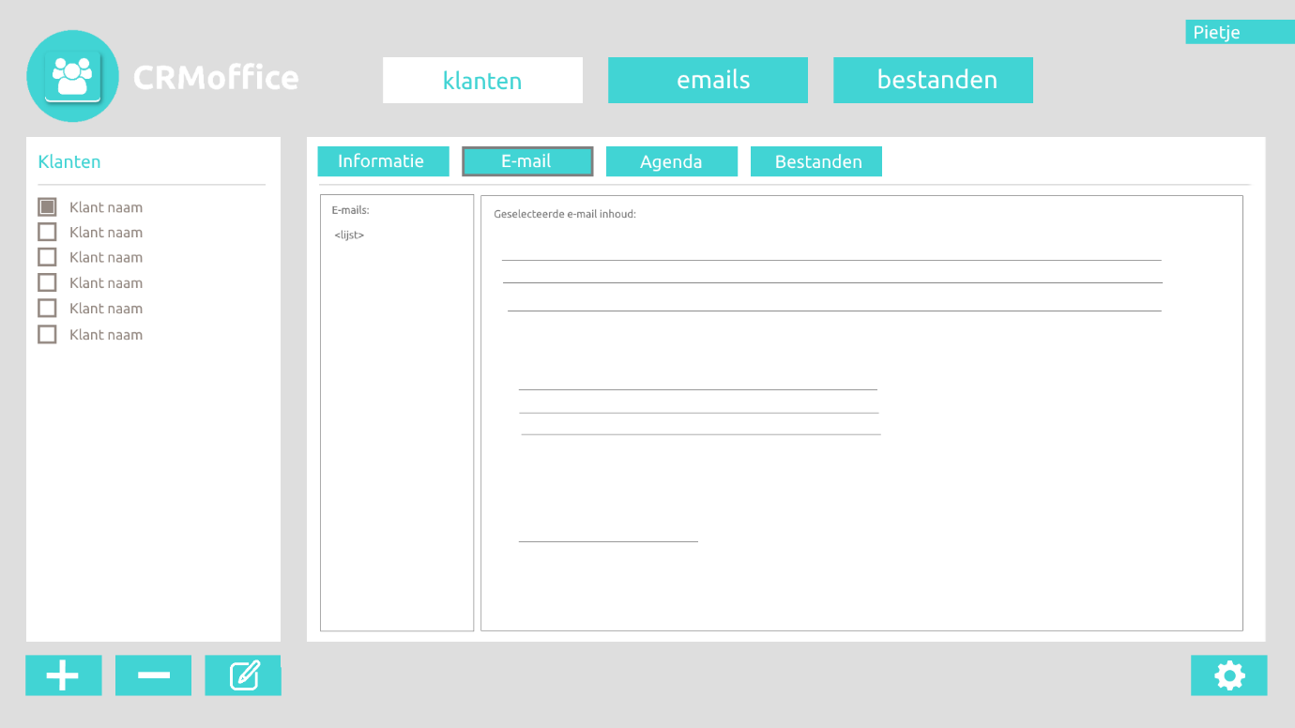

Klanten e-mail pagina 1

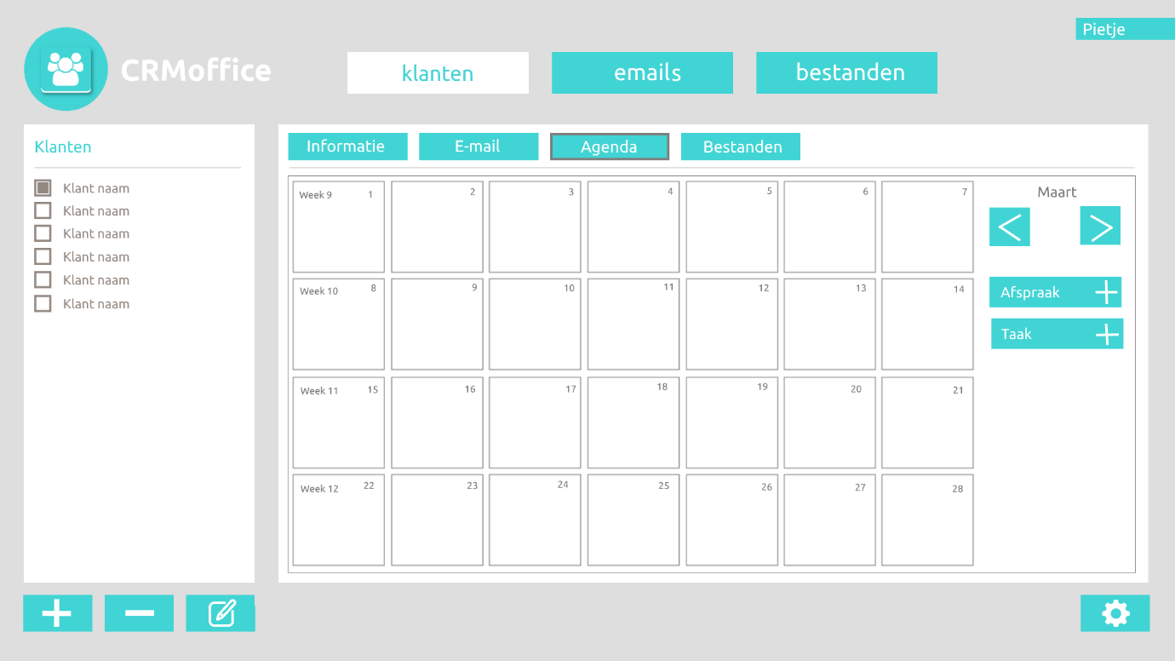

Klanten agenda pagina 1

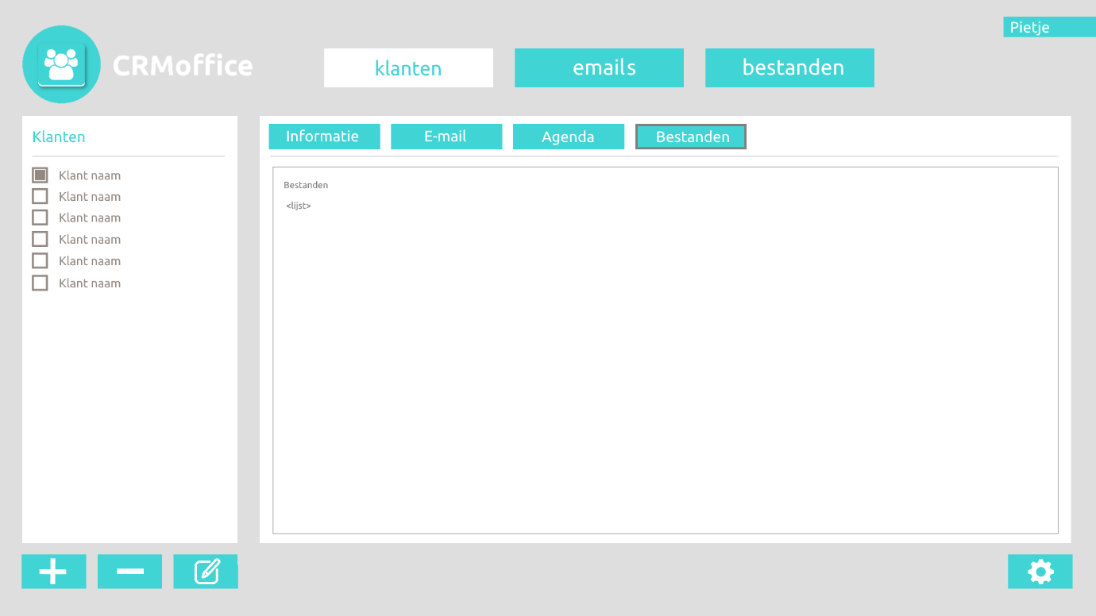

Klanten bestanden pagina 1

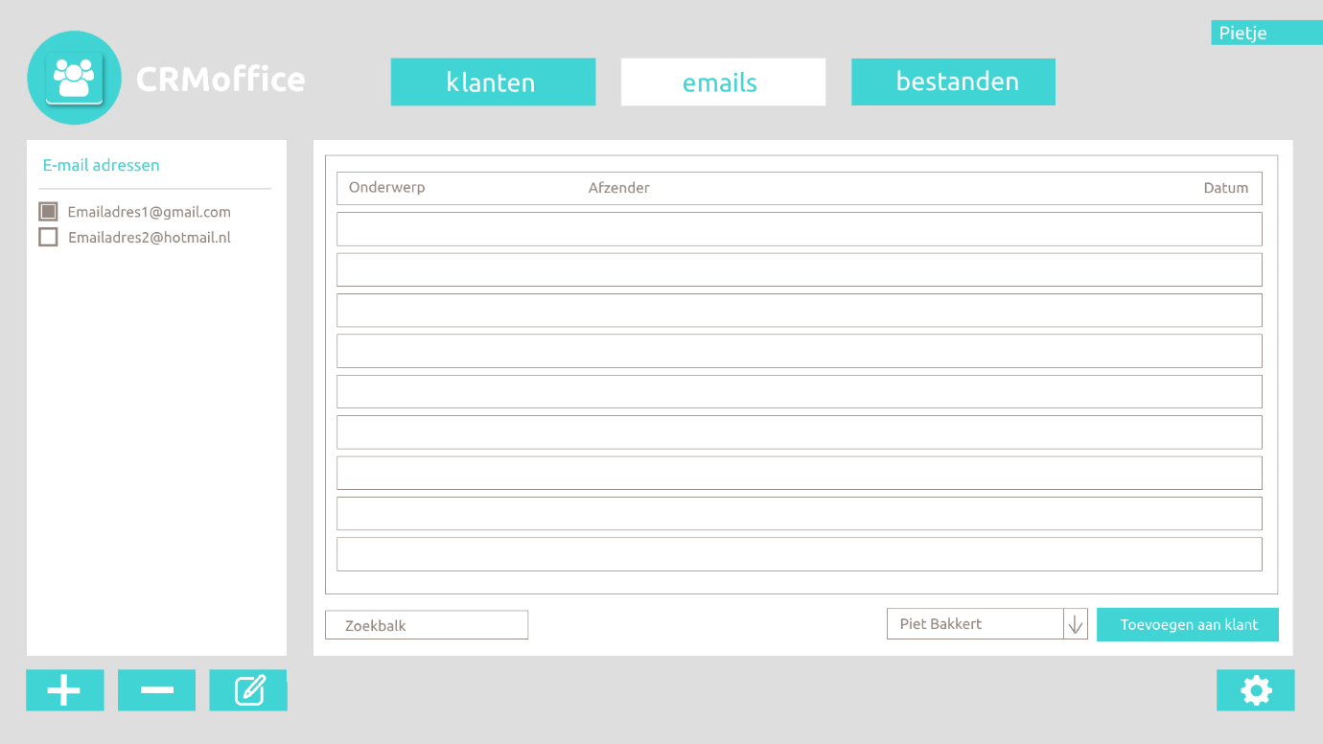

Email overzicht pagina 1

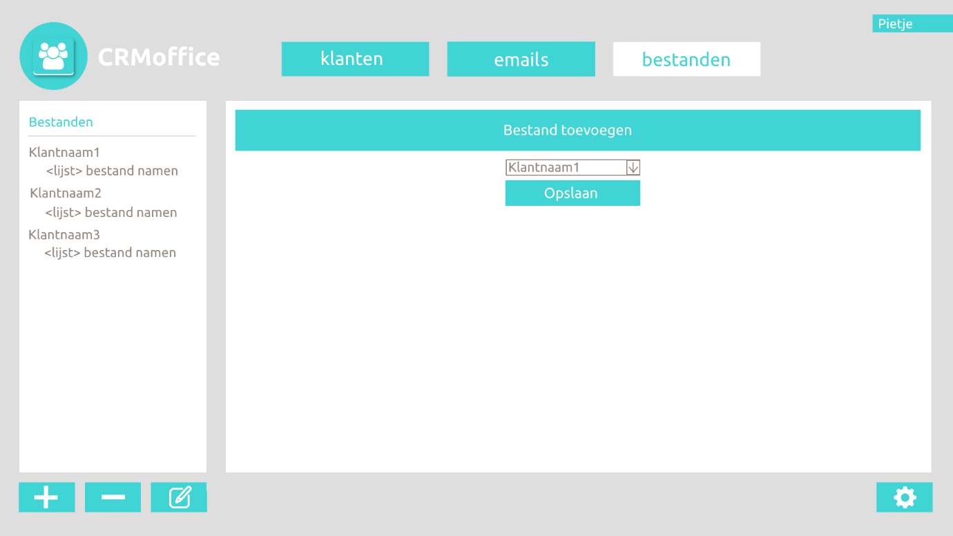

Bestanden overzicht pagina 1

# 4. Use Cases

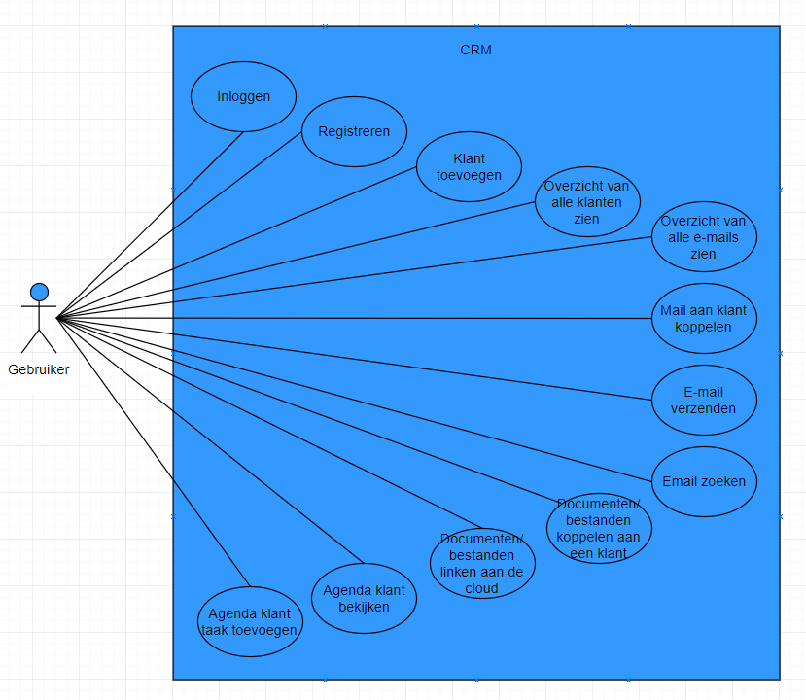

|  |  |
| --- | --- |
| **Naam** | Inloggen |
| **Samenvatting** |  |
| **Actor** | Gebruiker |
| **Aanname** |  |
| **Beschrijving** |  |
| **Uitzondering** |  |
| **Resultaat** |  |

|  |  |
| --- | --- |
| **Naam** | Registreren |
| **Samenvatting** |  |
| **Actor** | Gebruiker |
| **Aanname** |  |
| **Beschrijving** |  |
| **Uitzondering** |  |
| **Resultaat** |  |

|  |  |
| --- | --- |
| **Naam** | Klant toevoegen |
| **Samenvatting** |  |
| **Actor** | Gebruiker |
| **Aanname** |  |
| **Beschrijving** |  |
| **Uitzondering** |  |
| **Resultaat** |  |

|  |  |
| --- | --- |
| **Naam** | Overzicht van alle klanten inzien |
| **Samenvatting** |  |
| **Actor** | Gebruiker |
| **Aanname** |  |
| **Beschrijving** |  |
| **Uitzondering** |  |
| **Resultaat** |  |

|  |  |
| --- | --- |
| **Naam** | Overzicht van alle e-mails inzien |
| **Samenvatting** |  |
| **Actor** | Gebruiker |
| **Aanname** |  |
| **Beschrijving** |  |
| **Uitzondering** |  |
| **Resultaat** |  |

|  |  |
| --- | --- |
| **Naam** | E-mail aan klant koppelen |
| **Samenvatting** |  |
| **Actor** | Gebruiker |
| **Aanname** |  |
| **Beschrijving** |  |
| **Uitzondering** |  |
| **Resultaat** |  |

|  |  |
| --- | --- |
| **Naam** | E-mail verzenden |
| **Samenvatting** |  |
| **Actor** | Gebruiker |
| **Aanname** |  |
| **Beschrijving** |  |
| **Uitzondering** |  |
| **Resultaat** |  |

|  |  |
| --- | --- |
| **Naam** | E-mail zoeken |
| **Samenvatting** |  |
| **Actor** | Gebruiker |
| **Aanname** |  |
| **Beschrijving** |  |
| **Uitzondering** |  |
| **Resultaat** |  |

|  |  |
| --- | --- |
| **Naam** | Documenten/bestanden aan klant koppelen |
| **Samenvatting** |  |
| **Actor** | Gebruiker |
| **Aanname** |  |
| **Beschrijving** |  |
| **Uitzondering** |  |
| **Resultaat** |  |

|  |  |
| --- | --- |
| **Naam** | Documenten/bestanden linken aan de cloud |
| **Samenvatting** |  |
| **Actor** | Gebruiker |
| **Aanname** |  |
| **Beschrijving** |  |
| **Uitzondering** |  |
| **Resultaat** |  |

|  |  |
| --- | --- |
| **Naam** | Agenda klant bekijken |
| **Samenvatting** |  |
| **Actor** | Gebruiker |
| **Aanname** |  |
| **Beschrijving** |  |
| **Uitzondering** |  |
| **Resultaat** |  |

|  |  |
| --- | --- |
| **Naam** | Agenda klant taak toevoegen |
| **Samenvatting** |  |
| **Actor** | Gebruiker |
| **Aanname** |  |
| **Beschrijving** |  |
| **Uitzondering** |  |
| **Resultaat** |  |

# 5. ER diagram

# 6. UML klassen diagram

# 7. Database ontwerp